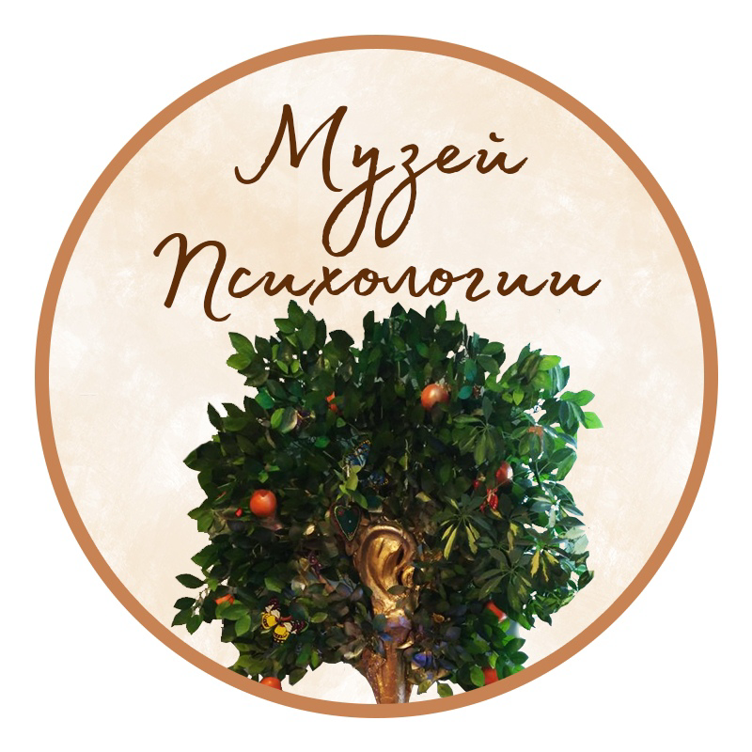

МОСКОВСКИЙ ПСИХОЛОГО-СОЦИАЛЬНЫЙ УНИВЕРСИТЕТ

МЕЖРЕГИОНАЛЬНАЯ ПРОСВЕТИТЕЛЬСКАЯ ОБЩЕСТВЕННАЯ организация «ОБЪЕДИНЕНИЕ ПРАВОСЛАВНЫХ УЧЕНЫХ»

КОРПОРАТИВНАЯ НЕКОММЕРЧЕСКАЯ ОРГАНИЗАЦИЯ "МЕЖДУНАРОДНАЯ ПРОФЕССИОНАЛЬНАЯ АССОЦИАЦИЯ ПСИХОЛОГОВ "

МЕЖДУНАРОДНЫЙ ПРОЕКТ "МУЗЕЙ ПСИХОЛОГИИ"

Программа
Международной научно-практической онлайн-конференции
«Просвещение как основа формирования духовно-нравственной культуры личности»

22 февраля 2021 года

Начало работы конференции - 14.00
14.00 – 15.30 – Пленарное заседание
Модераторы: профессор И.М. Ильичева., профессор И.И. Косинова
14:00-14:10
Приветствие участников конференции
Хлебодарова Ольга Борисовна, Президент Международной Профессиональной Ассоциации Психологов (МПАП), победитель профессионального конкурса «Золотая Психея» 2016 года
О.Геннадий Заридзе - председатель Межрегиональной просветительской общественной организации «Объединение православных ученых», доктор теологии, протоиерей
14:10-14:30
Методологические основы подготовки курса «Основы духовно-нравственной культуры»
О.Геннадий Заридзе - председатель Межрегиональной просветительской общественной организации «Объединение православных ученых», доктор теологии, протоиерей
14:30-14:40
К проблеме содержания учебника «Основы духовно-нравственной культуры»
Ильичева Ирина Михайловна, профессор кафедры психологии, ГОУ ВО МО «ГСГУ», доктор психологических наук, профессор, Почетный Работник Высшего образования РФ, действительный член Российской академии естественных наук.
14:40-14:50
О востребованности учебника по основам духовно-нравственной культуры в системе образования высшей школы
Косинова Ирина Ивановна, доктор геолого-минералогических наук, профессор, зав. кафедрой экологической геологии ФГБОУ ВО Воронежский государственный университет, Академик Российской Экологической Академии.
14:50-15:00
Влияние процесса обучения на развитие моральных ценностей студентов
Dr Bisera Jevtić Faculty of Philosophy, Niš, Department of pedagogy, Serbia

15:00-15:10
Христианский подход к самопознанию и самоанализу
своего духовного и душевного состояния
о.Нафанаил (Бобылев Борис Геннадьевич), доктор педагогических наук, профессор
15:10-15:20
Особенности межведомственного взаимодействия в формировании духовных ценностей молодежи
Гревцова Екатерина Владимировна, кандидат педагогических наук, доцент кафедры социальных наук, заместитель декана факультета искусств, социальных и гуманитарных наук по воспитательной работе ФГБОУ ВО «Тульский государственный педагогический университет им. Л. Н. Толстого»,
15:20-15:30
Из опыта внедрения дисциплин духовно-нравственной направленности в
рамках Общеуниверситетского Пула в Севастопольском государственном
университете.
Смирнова Татьяна Васильевна, Кандидат искусствоведения, доцент кафедры теологии и религиоведения Севастопольского государственного университета, Институт Общественных наук и международных отношений,
15:30-15:40
«Высшее образование – основа духовного развития».
Горбунова Анжелика Владимировна, член Союза писателей России и Правления Фонда сохранения и развития этнокультурного наследия эрзянского народа, кандидат Интернационального Союза писателей.
15:40-15: 50
Изучение религии в региональном аграрном вузе: опыт преподавания, проблемы и перспективы (на примере Курской ГСХА)
Пигорева Ольга Владимировна доктор исторических наук, , профессор кафедры экономики, управления и гуманитарных наук ФГБОУ ВО «Курская государственная сельскохозяйственная академия имени И.И. Иванова».

15:50 -16:00
Из опыта организации воспитательной работы в вузе в условиях дистанционного образования.
Щекотихина Ирина Владимировна, кандидат педагогических наук, доцент кафедры педагогики и профессионального образования ФГБОУ ВО «Орловский государственный университет имени И.С. Тургенева.

16:00-16:10
«Просвещение как основа формирования духовно-нравственного воспитания курсантов и слушателей образовательных организаций системы МВД России».
Литвина Лилия Михайловна. Казанский юридический институт МВД России, преподаватель кафедры уголовного процесса.
16:10-16:20
Феномен благотворительности в православной культуре.
Кирмач Галина Анатольевна , кандидат педагогических наук, доцент, директор Духовно-просветительского центра имени святого преподобного Нестора Летописца, кандидат педагогических наук.
16:20-16:30
Влияние средств массовой информации на образ семьи у современной молодёжи.
Богиня Юлия Александровна, ведущий специалист Духовно-просветительского центра имени святого преподобного Нестора Летописца
Государственное образовательное учреждение высшего образования Луганской Народной Республики «Луганский государственный педагогический университет»,

16:30-16:40
Телевидение и духовно-нравственная культура личности: угрозы, риски, проблемы
Корецкая Елена Вадимовна, государственное образовательное учреждение высшего образования Луганской Народной Республики «Луганский государственный педагогический университет», г. Луганск (ЛНР); заместитель директора Духовно-просветительского центра имени святого преподобного Нестора Летописца

16:40-16:50
К вопросу о взаимодействии в системе духовно-нравственного воспитания университета и митрополии
Шахова Марина Николаевна, кандидат технических наук, доцент ФГБОУ ВО «Воронежский государственный аграрный университет им. императора Петра I».
16:50-17:00
Аутентичность как психологическое условие формирования духовно-нравственной культуры личности
Храмова Татьяна Константиновна, Московский педагогический государственный университет (институт педагогики и психологии) магистрант.
17:00 Подведение итогов конференции

